NOTA DE PRENSA

IBEROSTAR CANCÚN ES RECONOCIDO CON EL DISTINTIVO AAA FOUR DIAMOND

- En México, los hoteles IBEROSTAR Grand Hotel Paraíso, Paraíso Maya y Playa Mita, ya cuentan con este distintivo.

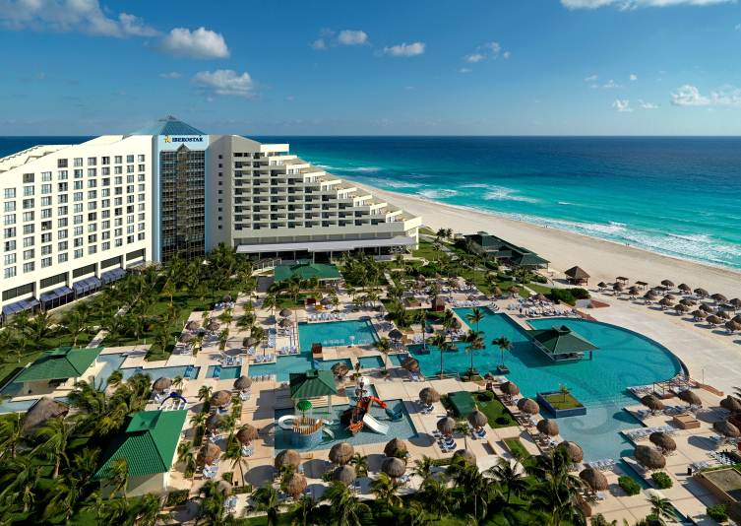
Cancún, Quintana Roo, 1 de marzo de 2016. El hotel IBEROSTAR Cancún, categoría Premium Gold, localizado en una de las playas más hermosas del Caribe mexicano ha sido galardonado por tercera ocasión consecutiva y desde 2013 con la certificación “AAA Four Diamond”, la cual reconoce al hotel por su fuerte compromiso y dedicación al brindar un servicio de calidad, así como por sus estupendas instalaciones y atracciones. A tan solo 15 minutos del aeropuerto internacional de Cancún y con una perfecta orientación arquitectónica, permite a los huéspedes disfrutar de una espectacular vista que combina la naturaleza y la revitalizante brisa marina.

Con base en amplios criterios, el distintivo AAA, valora y reconoce a los hoteles con altos estándares de calidad, extensión de las instalaciones y el nivel de servicio que ofrecen a los huéspedes. Más de 36,000 hoteles son evaluados y aproximadamente el 3% son acreedores a la exclusiva categoría “AAA Four Diamond”, resaltando el valor de las cadenas más prominentes en la región, así como los de la industria “todo incluido”.

“Sin duda que este reconocimiento es de suma importancia para nosotros y para quienes estamos en la operación diaria del IBEROSTAR Cancún, ya que nos motiva a continuar con el trabajo que venimos realizando y dirigir nuestros esfuerzos en beneficio de nuestros huéspedes”, comentó Fernando Sánchez, Director de IBEROSTAR Cancún.

A principios de 2015, el hotel IBEROSTAR Cancún sumó a su amplia oferta de servicios 80 agradables villas con una fresca decoración, totalmente rodeadas de tranquilidad, gracias a sus singulares y extensas terrazas, piscinas privadas y su privilegiada vista al espléndido Caribe mexicano.

En 2014, y a tan solo 6 meses de haber sido inaugurado, el hotel IBEROSTAR Playa Mitaen la Riviera Nayarit, fue reconocido con dicho distintivo. Asimismo, IBEROSTAR Paraíso Maya en la Riviera Maya ostenta el mismo certificado desde 2013. Por su parte el hotel de máximo lujo de la cadena en México, el IBEROSTAR Grand Hotel Paraíso cuenta con este importante reconocimiento desde 2012.

Los sellos de excelencia obtenidos son una prueba más de la consolidación de la cadena en México y una clara muestra de su compromiso por ofrecer el mejor servicio y con la más alta calidad, siempre con el objetivo de satisfacer a los huéspedes.

- Fin -

Sobre IBEROSTAR Hotels & Resorts

IBEROSTAR Hotels & Resorts es la cadena hotelera vacacional fundada en Palma de Mallorca (Islas Baleares, España) por la familia Fluxà en 1986. Parte integrante de GRUPO IBEROSTAR, uno de los principales consorcios turísticos españoles y con más de 80 años de historia, IBEROSTAR Hotels & Resorts dispone en la actualidad de más de 100 hoteles de cuatro y cinco estrellas en 16 países en todo el mundo.

Para más información: iberostar.com

Oficina de Prensa de IBEROSTAR

Edelman
Tel: 5350 1500

Angélica Gutiérrez (angelica.gutierrez@edelman.com)

Allan Venegas (allan.venegas@edelman.com)

